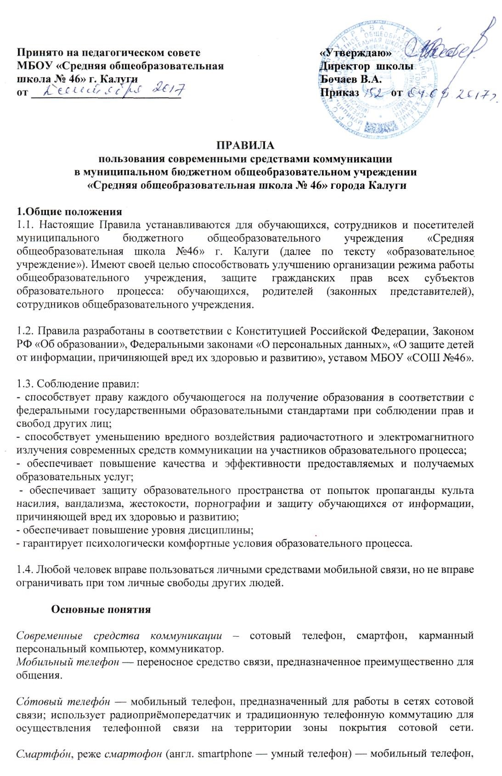
сравнимый с карманным персональным компьютером. Также для обозначения некоторых устройств, совмещающих функциональность мобильного телефона и карманного персонального компьютера, часто используется термин «коммуникатор».
Коммуникатор (англ. communicator, PDA phone) — карманный персональный компьютер, дополненный функциональностью мобильного телефона.
Карманный персональный компьютер (КПК, англ. Personal Digital Assistant, PDA — «личный цифровой секретарь», а также Handheld computer) — портативное вычислительное устройство, обладающее широкими функциональными возможностями. КПК часто называют наладонником (англ. palmtop) из-за небольших размеров.
Коммуникатор – карманный персональный компьютер с модулем сотовой радиосвязи.
Смартфоны и коммуникаторы отличаются от обычных мобильных телефонов наличием достаточно развитой операционной системы, открытой для разработки программного обеспечения сторонними разработчиками (операционная система обычных мобильных телефонов закрыта для сторонних разработчиков).

Пользователь – сотрудник образовательного учреждения, обучающийся и посетитель образовательного учреждения, пользующийся современными средствами коммуникации.
Пропаганда культа насилия жестокости и порнографии посредством современных средств коммуникации – демонстрация окружающим видео и фото сюжетов содержащих сцены насилия, вандализма, жестокости и порнографии.

Нанесение вреда имиджу образовательного учреждения – сознательное нанесение ущерба, умаление или уничтожение положительного образа, формируемого в общественном или индивидуальном сознании средствами массовой коммуникации и психологического воздействия в отношении образовательного учреждения, путем, в том числе съемок в стенах образовательного учреждения, на фоне здания образовательного учреждения, на территории образовательного учреждения «срежиссированных» (постановочных) и (или) внезапно возникших сцен насилия, вандализма, жестокости с различными целями, в том числе и для дальнейшей демонстрации сюжетов окружающим.

Информационная безопасность детей - состояние защищенности детей, при котором отсутствует риск, связанный с причинением информацией вреда их здоровью и (или) физическому, психическому, духовному, нравственному развитию.

Информация, причиняющая вред здоровью и (или) развитию детей, - информация (в том числе содержащаяся в информационной продукции для детей), распространение которой среди детей запрещено или ограничено в соответствии с Федеральным законом «О защите детей от информации, причиняющей вред их здоровью и развитию».

Информация порнографического характера - информация, представляемая в виде натуралистических изображения или описания половых органов человека и (или) полового сношения либо сопоставимого с половым сношением действия сексуального характера, в том числе такого действия, совершаемого в отношении животного.
Мероприятие, проводимое в образовательном учреждении - построение, линейки, классные часы, совещания, праздничные, спортивные и другие мероприятия, конкурсы, и т.п.
2. Виды информации, причиняющей вред здоровью и (или) развитию детей:
2.1. К информации, причиняющей вред здоровью и (или) развитию детей, относится:
1) информация, предусмотренная частью 2 статьи 5 Федерального закона от 29.12.2010 № 436-ФЗ и запрещенная для распространения среди детей;
2) информация, которая предусмотрена частью 3 статьи 5 Федерального закона от 29.12.2010 № 436-ФЗ с учетом положений статей 7 - 10 указанного закона и распространение которой среди детей определенных возрастных категорий ограничено.
2.2 К информации, запрещенной для распространения среди детей, относится информация (часть 2 статьи 5 Федерального закона от 29.12.2010 № 436-ФЗ):
1) побуждающая детей к совершению действий, представляющих угрозу их жизни и (или) здоровью, в том числе к причинению вреда своему здоровью, самоубийству;
2) способная вызвать у детей желание употребить наркотические средства, психотропные и (или) одурманивающие вещества, табачные изделия, алкогольную и спиртосодержащую продукцию, пиво и напитки, изготавливаемые на его основе, принять участие в азартных играх, заниматься проституцией, бродяжничеством или попрошайничеством;
3) обосновывающая или оправдывающая допустимость насилия и (или) жестокости либо побуждающая осуществлять насильственные действия по отношению к людям или животным, за исключением случаев, предусмотренных Федеральным законом;
4) отрицающая семейные ценности и формирующая неуважение к родителям (законным представителям) и (или) другим членам семьи;
5) оправдывающая противоправное поведение; 6) содержащая нецензурную брань;
6)содержащая информацию порнографического характера.

2.3 К информации, распространение которой среди детей определенных возрастных категорий ограничено, относится информация (часть 3 статьи 5 Федерального закона от 29.12.2010 № 436-ФЗ):
1) представляемая в виде изображения или описания жестокости, физического и (или) психического насилия, преступления или иного антиобщественного действия;
2) вызывающая у детей страх, ужас или панику, в том числе представляемая в виде изображения или описания в унижающей человеческое достоинство форме ненасильственной смерти, заболевания, самоубийства, несчастного случая, аварии или катастрофы и (или) их последствий;
3) представляемая в виде изображения или описания половых отношений между мужчиной и женщиной;
4) содержащая бранные слова и выражения, не относящиеся к нецензурной брани.

3. Условия применения современных средств коммуникации в МБОУ «Средняя общеобразовательная школа № 46» города Калуги
3.1 Любой Пользователь обязан знать и соблюдать следующие условия и правила пользования современными средствами коммуникации в МБОУ «Средняя общеобразовательная школа № 46» города Калуги
3.2 Не допускается использование современного средства коммуникации во время ведения образовательного процесса и мероприятий, проводимых в образовательном учреждении.
3.3 Во время образовательного процесса в образовательном учреждении Пользователь современного средства коммуникации должен полностью отключить его, либо отключить любые звуковые сигналы (перевести в режим «Без звука»).
3.4 Современные средства коммуникации во время ведения образовательного процесса в образовательном учреждении должны быть убраны в футляры (чехлы) и не должны находиться в руках или на рабочем месте обучающегося и сотрудника образовательного учреждения (на парте, на столе, на (под) книгами, тетрадями, документами и т.д.).
3.5 В целях сохранности современных средств коммуникации Пользователи обязаны не оставлять свои современные средства коммуникации без присмотра, не передавать их третьим лицам.
3.6 Ответственность за сохранность современного средства коммуникации лежит на его собственнике и родителях (законных представителях) несовершеннолетнего. Все случаи хищения имущества рассматриваются по заявлению собственника в правоохранительных органах.
3.7 Пользоваться современными средствами коммуникации во время образовательного процесса и мероприятий (звонить, посылать SMS, MMS, GPRS-сообщения, использовать Bluetooth, Интернет и др.) разрешается для оперативной связи с родителями (законными представителями), близкими родственниками, руководителями или сотрудниками образовательных учреждений только лишь в случаях оправданной и безотлагательной необходимости, и только выйдя из помещения в коридор или в холл, ведя диалог тихо и кратко.
3.8 Все ограничения использования современных средств коммуникации снимаются при возникновении чрезвычайных ситуаций.
4. При использовании современного средства коммуникации необходимо соблюдать следующие этические нормы:
4.1. Не следует использовать в качестве звукового сигнала то, что может оскорбить или встревожить окружающих (нецензурная лексика, грубые и резкие выражения и звуки, имитация сигналов тревоги и т.п.);

4.2. Не следует использовать современные средства коммуникации, одновременно ведя беседу с находящимся рядом человеком;

4.3. Находясь в столовой, не следует класть современные средства коммуникации на обеденный стол;

4.4. Производить фото или видеосъемку кого-либо посредством использования современного средства коммуникации, а также звукозапись можно только с согласия лица, подлежащего фото-, видеосъемке или звукозаписи (статья 152.1. Гражданского кодекса Российской Федерации);

4.5. Производя фото или видеосъемку посредством использования современного средства коммуникации, важно уважать личную жизнь других людей;

4.6. Не следует вести приватные разговоры с использованием современных средств коммуникации в публичных местах, в присутствии других людей;

5. Пользователи имеют право:
5.1. на переменах, до и после завершения образовательного процесса, мероприятий, проводимых в образовательном учреждении применять современные средства коммуникации в здании образовательного учреждения для:
•осуществления и приема звонков;
• получения и отправки СМС, MMS, GPRS-сообщений (при выключенных сигналах клавиатуры);
• игр;
• обмена информацией не причиняющей вред здоровью и (или) развитию детей, не запрещенной (ограниченной) для распространения среди детей, в том числе не содержащей пропаганду культа насилия, вандализма, жестокости и порнографии;
•прослушивания радио, аудиозаписей через наушники (гарнитуру);
• воспроизведение и просмотр видеозаписей, видеосюжетов через наушники (гарнитуру);
• просматривать изображения (текст, рисунки, фотографии).

- Пользователям запрещается во время образовательного процесса и мероприятий, проводимых в образовательном учреждении:
6.1. использовать современные средства коммуникации в любом режиме, в том числе как калькулятор, записную книжку, часы, диктофон, календарь, блокнот, как источник информации и т.п., за исключением случаев специально разрешенных педагогическим работником;
6.2.прослушивать радио и музыку, просматривать видеозаписи, видеосюжеты.

6.3.осуществлять и принимать звонки;

6.4.получать и отправлять СМС, MMS, GPRS-сообщения;

6.5. играть в игры;

6.6. обмениваться информацией посредством современных средств коммуникации;

6.7. осуществлять фото- и видеосъемки;

6.8.прослушивать радио, аудиозаписи, в том числе через наушники (гарнитуру);

6.9.воспроизводить и просматривать видеозаписи, видеосюжеты, в том числе через наушники (гарнитуру);

6.10.просматривать изображения (текст, рисунки, фотографии);

6.11.пользоваться услугами GPRS, Bluetooth, Интернет и др.;

6.12. вешать современные средства коммуникации на шею, хранить в нагрудных карманах, в карманах брюк, юбок и т.п. (в целях защиты жизненноважных органов человека от радиочастотного и электромагнитного излучений).
7. Пользователям современных средств коммуникации в любое время пребывания в образовательном учреждении и на его территории запрещается:
7.1.подключать современные средства коммуникации к электрическим сетям образовательного учреждения в целях подзарядки аккумулятора;

7.2.использовать полифонию современного средства коммуникации;

7.3. осуществлять фото- и видеосъемки, содержащие информацию, причиняющую вред здоровью и (или) развитию детей, запрещенную (ограниченную) для распространения среди детей, в том числе содержащую пропаганду культа насилия, вандализма, жестокости и порнографии;

7.4. пропагандировать и распространять посредством современных средств коммуникации информацию, причиняющую вред здоровью и (или) развитию детей, запрещенную (ограниченную) для распространения среди детей, в том числе содержащую пропаганду культа насилия, вандализма, жестокости и порнографии;

7.5. записывать, сохранять в памяти и распространять посредством современного средства коммуникации учебные материалы в целях их использования в качестве шпаргалок;
7.6. просматривать, распространять, применять в качестве заставки, фонового рисунка, аудио- и видеозаписей, графических и фотоизображений, видеоголосовых роликов материалы:
-пропагандирующие культ насилия, вандализма, жестокости и порнографии, а также реакционно-сектантские и псевдорелигиозные идеологии, -провоцирующие окружающих на агрессию, панику или неадекватные поступки, -ведущие к подрыву морально-этических и нравственных устоев;

7.7. использовать громкий режим вызова современного средства коммуникации.

7.8. наносить вред имиджу образовательного учреждения.

- Ответственность за нарушение Правил
8.1. При однократном нарушении настоящих Правил - сотрудник образовательного учреждения, обнаруживший использование современного средства коммуникации с нарушением настоящих Правил, объявляет обучающемуся замечание, устно уведомляет о случившемся классного руководителя.

8.2. При повторных фактах нарушения настоящих Правил сотрудник образовательного учреждения, обнаруживший использование современного средства коммуникации с нарушением настоящих Правил, объявляет обучающемуся замечание, устно уведомляет о случившемся классного руководителя, который доводит факт нарушения настоящих Правил в виде докладной записки до сведения заместителя директора, осуществляется затребование объяснительной от обучающегося, допустившего использование современного средства коммуникации с нарушением настоящих Правил; ситуация рассматривается на классном родительском собрании.

8.3. При неоднократных фактах нарушения настоящих Правил - на собеседование к директору образовательного учреждения приглашаются родители (законные представители) обучающегося, допустившего использование современного средства коммуникации с нарушением настоящих Правил, для дачи рекомендации родителям (законным представителям) об ограничении данному обучающемуся ношения и использования современного средства коммуникации в образовательном учреждении.

9. Иные положения
9.1. Родителям (законным представителям) не рекомендуется звонить своим детям (обучающимся) во время образовательного процесса или мероприятия, следует ориентироваться на расписание звонков, размещенное на сайте школы, на стенде в вестибюле образовательного учреждения и записанное в дневниках обучающихся.
9.2. При необходимости регулярного использования современных средств коммуникации во время образовательного процесса сотрудник образовательного учреждения, родитель (законный представитель) должен представить директору образовательного учреждения аргументированное обоснование (медицинское заключение, объяснительную записку и т.п.) и получить разрешение.

9.3. Контроль за соблюдением требований Правил осуществляет директор образовательного учреждения и его заместители.
9.4. Правила пользования современными средствами коммуникации должны ежегодно доводиться до сведения каждого обучающегося и его родителей (законных представителей).
9.5. Срок действия настоящих Правил не ограничен.

